Naam: Thijs gellekink
Klas: ct3kpie1
Datum: 27-6-2022
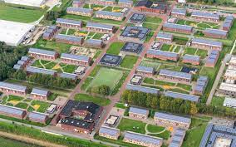
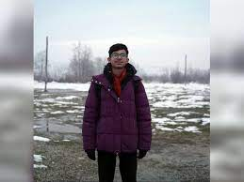

Opracht 1
Vlchtelingen beleid overheid nederland
Doel van aanpak
Een gezamenlijke aanpak samen met de EU moet er voor zorgen dat er minder vluchtellingen per land komen maar toch dat ze veilig aankomen
Aanpak en grondzaken
De oorzaak van veel vluchtelingen zijn om economische reden of om oorlog voor De aanpak van de EU willen we militaire hulp gaan bieden en banen gaan bieden in landen waar de meeste vluchtelingen vandaan komen
Mensen smokelaars bestrijden
Mensen smokelaars veroorzaken veel leed en doden in de woestijn en op zee
Om de mensen smokkel tegen te gaan werken eu landen samen om veel meer te controleren
Versterken buiten grenzen schengen gebied
In de meeste landen in de eu geldt een schengen gebied
B een buitenlander krijgt een verguning als hij vluchteling is dit houd in dat iemand terecht bang is voor vervolging in zijn land bijvoorbeeld omdat hij zwart is of homo is mensen krijgen asiel als ze risico lopen op maartilingen of onmenseleike straffen of als er oorlog is
C als een minder jarig persoon in Nederland komt.Word er meteen gekeken of die gene in aanmerking komt voor asiel
Opdracht 2
Waneer mag een vluchteling blijven
A ja want hij vlucht voor zijn geloof
B ja zij heeft een gegronde reden
C ja voor gezins hereniging
Opdracht 3
A hamoudi vlucht voor de oorlog in Syrie hij en zijn oudere broer gaan een lange ruis te gemoed ze gaan eerst te voet ze gaan over een rivier waar al meerdere mensen om het leven zijn gekomen hamoudi was 2 keer bijna dood gegaan als zij eenmaal aankomen bij een busstop gaan ze met de bus naar ter Apel daar zijn ze bijna 4 maand ze wisselen elke keer van opvang naar opvang na 4 tot 5 maand hebben ze een verblijfsvergunning en kunnen ze een gezins hereniging aanvragen na lang bellen en wachten is het gelukt ze zien elkaar weer na een lange tijd nu geeft hamoudi presentaties en praat goed nederlands en doet nu de opleiding zorg
Opdracht 4
Reflecteren op dit verslag
1 ik was me goed bewust
2 half ik denk dat dit komt omdat ik hier geen intresse intoon
3 dat je niet zo snel als wij denken een verblijfs vergunning krijgen

